**VALIDACIÓN DE FIRMAS DEL PROYECTO MATERIA INTEGRADORA**

**Carrera:** Biología

**Nombre del Proyecto:** Evaluación temporal de la concentración de mercurio en sedimento y aves marinas antárticas en el contexto del cambio climático.

**Fecha:** 06/11/2024

|  |  |  |  |
| --- | --- | --- | --- |
| **CÓDIGO ÚNICO/C.I.** | **TÍTULO DE PROYECTO** | **AUTORES** | **SOLICITUD DE PUBLICAR** |
| VIDA-365 | Evaluación temporal de la concentración de mercurio en sedimento y aves marinas antárticas en el contexto del cambio climático |  | Publicar |

**Evidencia:**

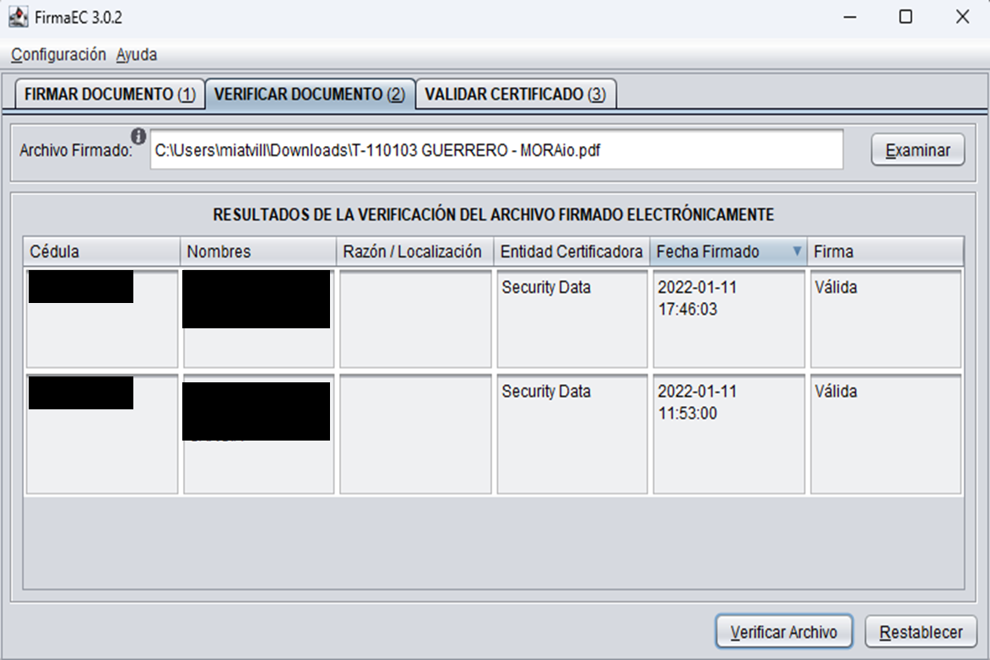

________________________

**NOMBRE**

**CARGO**

**FACULTAD**